**МУНИЦИПАЛЬНОЕ БЮДЖЕТНОЕ ОБРАЗОВАТЕЛЬНОЕ УЧРЕЖДЕНИ**

**ДОПОЛНИТЕЛЬНОГО ОБРАЗОВАНИЯ**

**ДОМ ДЕТСКОГО ТВОРЧЕСТВА**

**МУНИЦИПАЛЬНОГО ОБРАЗОВАНИЯ**

**КАВКАЗСКИЙ РАЙОН**

**Мастер-класс по теме:**

**«Изготовление поделки из картона «Ёжик»**

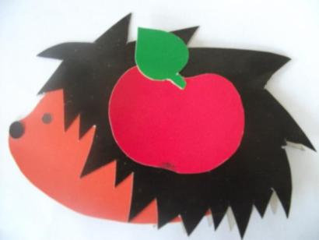

**Педагог дополнительного образования**

**Кузьминова Людмила Николаевна**

**ст. Кавказская**

**2015год**

**Мастер–класс**

**по теме: «Изготовление поделки из картона «Ёжик»**

Ведущий: Кузьминова Людмила Николаевна, педагог дополнительного образования МБОУ ДОД ДДТ МО Кавказский район

Контактная информация: 8-928-419-07-23, 8-86193-22786

Цель мастер-класса: познакомить участников мастер-класса с особенностями изготовления поделки «Ёжик».

Задачи:

1. Представить теоретические основы изготовления поделки, последовательность выполнения работы.
2. Ознакомить с инструментом применяемом при изготовлении поделки.
3. Аккуратно вырезать и приклеить все детали поделки.

Ожидаемый результат: знание участниками мастер-класса особенностей изготовления и последовательности сборки поделки «Ёжик».

**Ход мастер-класса**

|  |  |
| --- | --- |
| Этапы мастер-класса | Методы и приёмы |
| 1. Организационный момент | Сбор участников, размещение, решение организационных вопросов |
| 1. Представление ведущего | Рассказ |
| 1. Представление теоретического материала по изготовлению поделки:    1. Используемый инструмент при изготовлении поделки «Ёжик»    2. Наглядное пособие поделка «Ёжик» | Комментируемая демонстрационная беседа по изготовлению поделки «Ёжик» |
| 1. Практическая работа по изготовлению поделки:   - последовательное изготовление  деталей поделки  - сборка и скрепление деталей | Изготовление поделки «Ёжик» ведущим и показательная демонстрация последовательности выполнения работ, помощь участникам при изготовлении поделки |
| 1. Ведущий отвечает на вопросы   Участников мастер-класса | Элементы конференции (ответы ведущего на вопросы участников) |
| 1. Обмен впечатлениями | Беседа, обсуждение, дискуссия |
| 1. Подведение итогов мастер-класса | Выводы. Обобщения. Отзывы. |

Дидактические материалы предоставляются участникам мастер-класса в качестве раздаточного материала:

- инструменты и материалы для работы (ножницы, карандаш, клей ПВА, цветной картон);

- наглядное пособие поделка «Ёжик»;

- шаблоны для изготовления деталей ёжика, яблока, листика;

- справочная документация по последовательности выполнения работы

**Используемая литература:**

1. Энциклопедия поделок для больших и маленьких, ЗАО «РОСМЭН-ПРЕСС», 2007г.

**МУНИЦИПАЛЬНОЕ БЮДЖЕТНОЕ ОБРАЗОВАТЕЛЬНОЕ УЧРЕЖДЕНИЕ**

**ДОПОЛНИТЕЛЬНОГО ОБРАЗОВАНИЯ**

**ДОМ ДЕТСКОГО ТВОРЧЕСТВА**

**МУНИЦИПАЛЬНОГО ОБРАЗОВАНИЯ**

**КАВКАЗСКИЙ РАЙОН**

**Технологическая карта изготовления**

**поделки из картона «Ёжик»**

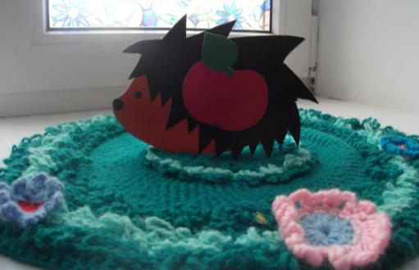

Педагог дополнительного образования МБОУ ДОД ДДТ

Кузьминова Людмила Николаевна

ст. Кавказская

2015год

Технология изготовления поделки «Ёжик»

|  |  |  |  |  |
| --- | --- | --- | --- | --- |
| **№** | **Последовательность работы** | **Эскиз работы** | **Материалы и оборудование** | **Инструмен**  **ты** |
| **1.** | **Подбор инструментов и материалов** | C:\Documents and Settings\ЛЮДА\Рабочий стол\Новая папка\Ёжик 001.jpg | **Цветной картон, цветная бумага, клей, стол** | **Ножницы, карандаш, шаблоны** |
| **2.** | **C:\Documents and Settings\ЛЮДА\Рабочий стол\Новая папка\Ёжик 002.jpgИзготовление детали по шаблону №1 (туловище ёжика)** |  | **Цветной картон (оранжевый), стол** | **Ножницы, карандаш, шаблон №1** |
| **3.** | **Готовая деталь** | C:\Documents and Settings\ЛЮДА\Рабочий стол\Новая папка\Ёжик 003.jpg | **Стол** | **Ножницы** |
| **4.**  **C:\Documents and Settings\ЛЮДА\Рабочий стол\Новая папка\Ёжик 005.jpg5.** | **C:\Documents and Settings\ЛЮДА\Рабочий стол\Новая папка\Ёжик 004.jpgИзготовление деталей (2шт.) по шаблону №2 (колючки ёжика)**  **Готовые детали колючек** |  | **Цветной картон (чёрный), стол**  **Стол** | **Карандаш, ножницы, шаблон №2**  **Ножницы** |
| **6.** | **Приклеивание колючек с одной стороны туловища**  **Приклеивание колючек с другой стороны туловища**  **(в местах указанных стрелками)** | C:\Documents and Settings\ЛЮДА\Рабочий стол\Новая папка\Ёжик 009.jpg  C:\Documents and Settings\ЛЮДА\Рабочий стол\Новая папка\Ёжик 010.jpg | **Клей, стол** |  |
| **7.** | **Изготовление деталей яблока и листика по шаблонам** | C:\Documents and Settings\ЛЮДА\Рабочий стол\Новая папка\Ёжик 006.jpg  C:\Documents and Settings\ЛЮДА\Рабочий стол\Новая папка\Ёжик 007.jpg | **Красный и зелёный картон, стол** | **Карандаш, ножницы, шаблон** |
| **8.** | **Готовое яблоко** | C:\Documents and Settings\ЛЮДА\Рабочий стол\Новая папка\Ёжик 011.jpg | **Стол** |  |
| **9.** | **Приклеивание яблока к колючкам ёжика** | C:\Documents and Settings\ЛЮДА\Рабочий стол\Новая папка\Ёжик 012.jpg | **Клей, стол** |  |
| **11.** | **Готовая поделка** | C:\Documents and Settings\ЛЮДА\Рабочий стол\Новая папка\Ёжик 013.jpg | **Стол** |  |